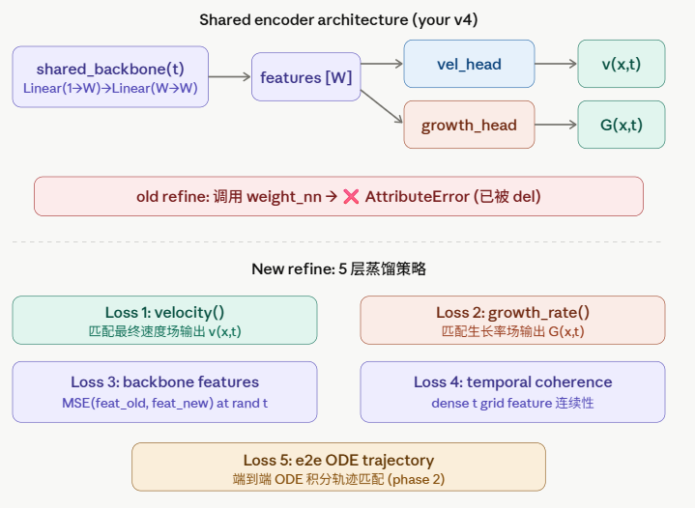
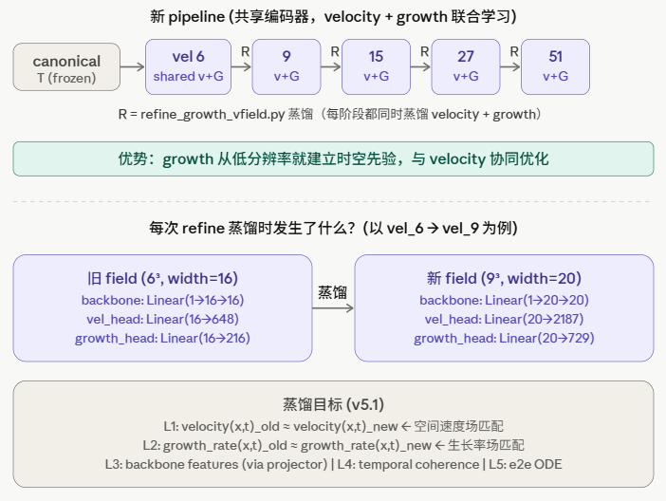

此版本将 backbone 放入 velocity 组（与 vel_head 共享 LR），这是最简方案， 不需要修改 growth_config.py 的 optimizer 配置。如果后续需要独立控制 backbone LR， 再将 param_groups["fields"].extend(backbone_params) 改为独立的 param_groups["shared_backbone"] = backbone_params 并在 config 中新增对应优化器。

